Shuttle

Tekniikan-ala

Juha-Antti Kaijanniemi

Ryhmä 5 (yksin)

TTOS0200  
4 2017

Ohjelmoinnin koulutusohjelma  
Tietoja viestintä tekniikka

Sisällysluettelo

1 Linkki 2

2 Shuttle 2

3 Muutoksia matkassa 3

4 Luokista 3

5 Mitä sitten piti olla? 3

6 Ajankäyttö 4

7 Kuvia 4

8 Testaus 7

9 Arviointi 7

10 Kurssista 8

# Linkki

Menkää GitHubiin ja ladatkaa vapaasti osoitteesta:

<https://github.com/K8491/oo_2017/tree/master/Jotain/test>

Itse projektin wiki, ja räjähtänyt hallinta löytyy alta.

<https://github.com/K8491/PeliProjekti>

Käytin eri repoja, sai tai ei.

# Shuttle

Peli jonka piti olla vähän kaikkea. (alla on kuva muutaman työ tunnin jälkeen tehdystä suunnitelmasta.)  
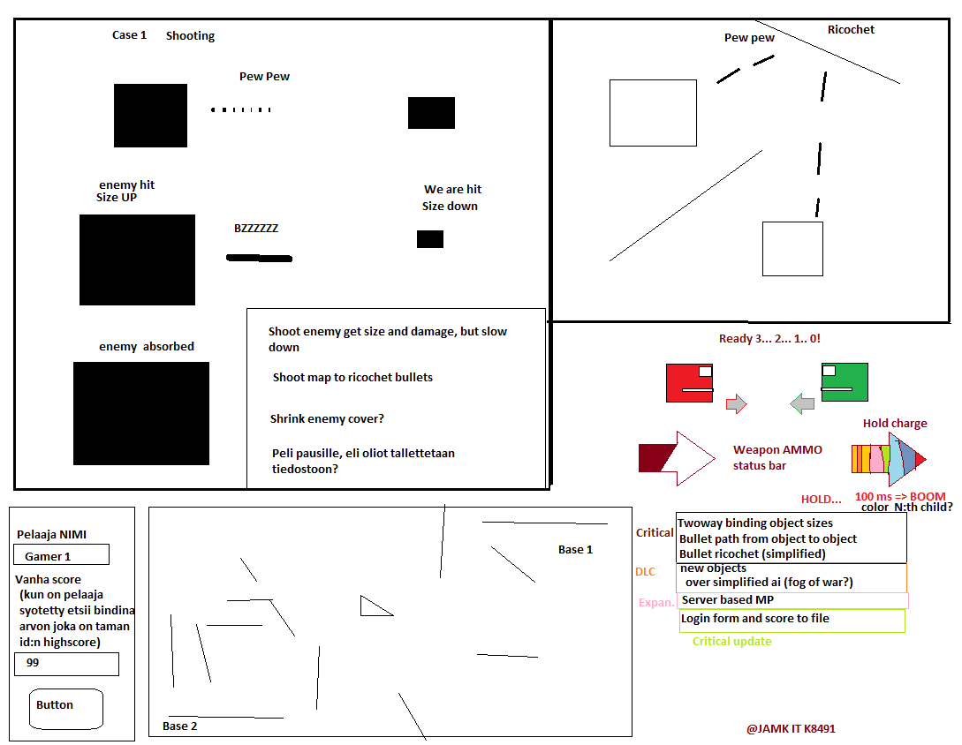

# Muutoksia matkassa

Ensiksi tuli tajuttua että kaikkea ei saa aikaan, pitää tehdä hyvin perus mekaniikka ja kuvata sen suunnitelma itselle paperilla ja muutenkin, miettiä mitä olen tekemässä? Useita koodaus tunteja myöhemmin, tuli tajutta että työssä on jotain mikä toimii ja paljon mitä on suunniteltu, mutta ei en kerinyt hiomaan omasta mielestäni sopivaksi.

Käytin kurssilla opittuja tekniikoita hyödyksi, kuten ”Snake WPF”-mallia. Tosin otin koodia ja päätin muokata logiikkaa hauskemmaksi. Esimerkiksi pelinloppuessa ruutu lähtee erisuuntaan riippuen pelaajan pisteistä, peli nopeutuu kun pelaaja on saanut muutaman pisteen kerättyä, lisäsin ammunta logiikan ja pohjustin paljon pieni toimintoja.

Tosin noin 60H kohdalla oli pakko lyödä kolmas osa koodista kommentteihin, sinne meni oliot, hiiren käyttö ja aivan lopussa kamppailin bugien kanssa jolloin jätin vihollisten ampumis logiikan pois.

# Luokista

Luokkia piti olla kaikki luotavat oliot, kuten seinät, ammukset, alukset, asteroidit.

Pelaaja ja ammus luokka löytyy koodista, mutta suurimpien bugien kohdalla tuntui luokkien käyttäminen lähinnä mutkistavan ainakin omaa ajattelemista. Jos joku asia ei toiminut, piti saada ensin pienin kohta toimimaan. Luokista tuli lähinnä se ”teen sitten kun kaikki toimii, jolloin tiedän paremmin”. Luokkiin meni useita tunteja aikaa koodin parissa ja paperilla, ehkä jopa illalla nukkumaan mentäessä. Tosin realiteetti iski, kun alkoi useiden tuntien jälkeen miettimään missä vika oli?.

# Mitä sitten piti olla?

Kimpoavat ammukset, suunnitellut luokat ja paljon pohjustusta tulevaisuuden varalle, halusin kokeilla luoda pohjia hyvinkin laajalle projektille,, monin pelille, yhteydet tietokantaan, skaalautuvat alukset, FOG OF WAR (eli näkyvyyden rajoittamista pelaajan kiusaksi), peliin piti tulla isompia vihollisia (BOSS) ja kirjoitinpa vielä nopean tarinan kieliposkella, tosin se olisi ollut joka tapauksessa vasta kurssin jälkeen hiottavia asioita.

Ammukset lentelee, alienit/asteroidit (näyttää hyvin samalta kuin Snake WPF omenat ;P) vilistelee menemään. Lähinnä oppimisen kannalta tuli pohjustettua eri pelintekemisen vaiheita ja kerättyä tietoa miten saa halutut toiminnot tehtyä.

Tosin päätin tehdä mahdollisimman paljon ottamatta netistä suoraan tai ilman malli, joten tuli suunniteltua itse logiikka, johon meni paljon aikaa. Luokat tuli pohjustettua koodiin tulevaisuuden varalle.

# Ajankäyttö

|  |  |  |
| --- | --- | --- |
| Perus suunnittelu | | 5H |
| Wikin Issues | | 45min |
| Wiki |  | 2H |
| Ruuasta haaveileminen | | 20min |
| Tarina |  | 10min |
| Krafiikka (paperille) | | 30min |
| Tietokannan suunnittelua | | 7H |
| Ohjelmointia | | 50H |
| Testausta eri tietokoneilla | |  |
| ja palautteen ottamista huomioon 4H(ei sis ohjelmoinnin yhteydeydessä tehtyä) | | |
|  |  |  |
| Loppuraportti | | 3,5H |

Projektissa olin kirjoittanut (sis krafiikkaa ja malleja) noin 30 paperia kansioon ja 70+ tuntia töitä. (60H jälkeen en kiireeksenikään kirjoittanut kuin koodauksen tunnit ylös.)

# Kuvia

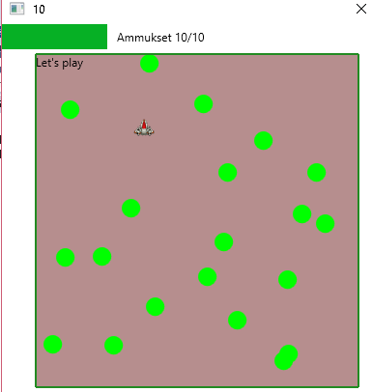

Pelissä ohjataan alusta, ammutaan ja tieto päivittyy eventtien, timerin ja databindingin avulla ruudulle.

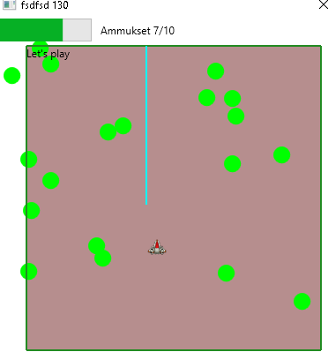

Peliä tehdessä tuli pieniä hauskoja ideoita, joista selein on vilisevät viholliset jotka pääsevät harmillisesti karkuun. Muita pieniä asioita ovat, debugatessa ilmestyvät viestit jotka vaihtelee pistetilanteesta riippuen.

Lazerit häviävät, kun ei ammu, siinä on vielä korjaamisen varaa, mutta ammukset häviää palapalalta pois.

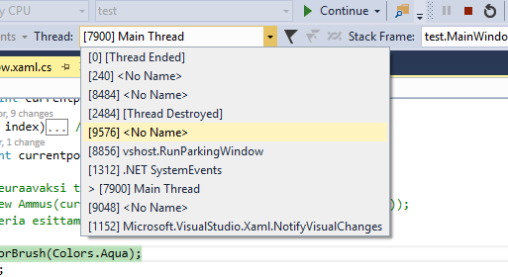

Tarvitsin ammusten poistoa varten ajastimen, halusin ammusten häviävän jälkeen päin, en saanut tehtyä palapalalta häviämistä, mutta ammus luodaan ohjelmassa laskemalla pieni matka kerrallaan, samalla tarkistetaan osuuko ammus vihollisiin tai vastaavasti pelaajaan. (toiminto vihollisten ampuminen on kommenteissa, koska se rikkoo peliä).

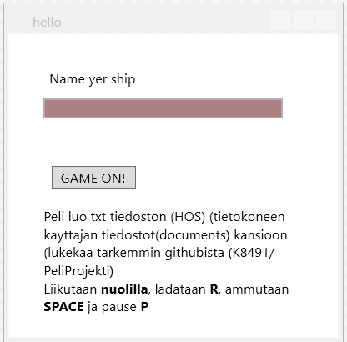

Pelin aloitus ruutu.

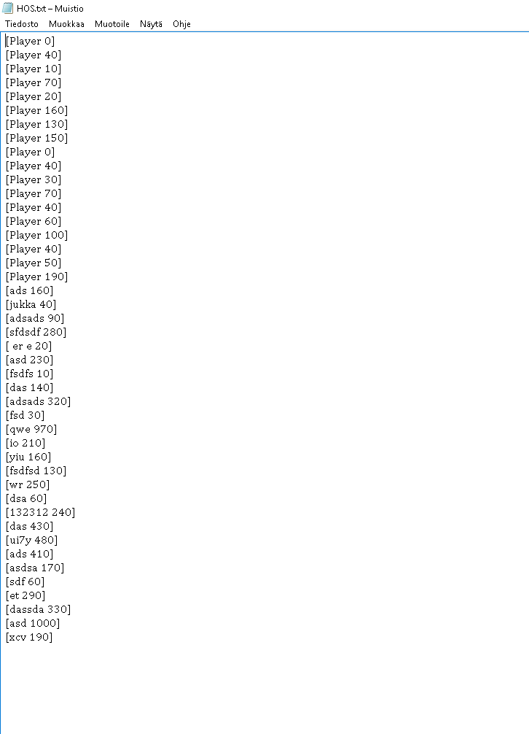

HOS.txt, johon pelin päättyessä pelaajan tiedot tallettuu. (peli luo uuden jos ei löydy jo tiedostot kansiosta).

Generoitu luokka kuva

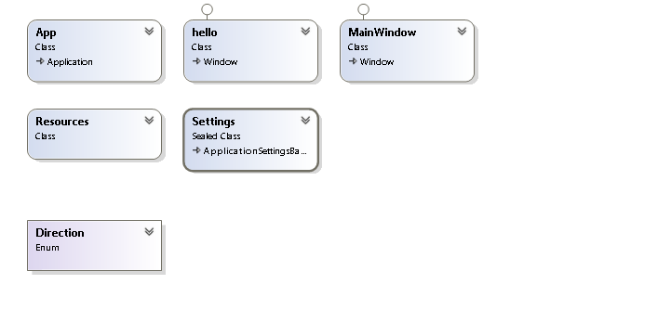

hello (pistää silmään) Pelin aloitus ikkuna.

Direction on sama kuin Snake WPF.

MainWindow sisältää koodin

Pelaaja luokka ja ammus luokka ei toteutunut, niin kuin suunnittelin.

# Testaus

Pelin pelaamista koulun koneilla, kotikoneella, serkunkoneella (jolla testatessa paljon bugeja löytyi). Bugeja löytyi kaikkialta, ajastimen pysäytys ja näppäimistön pianallukset, kuoleman ruutu ja pelin jäädytys paussille, kaikki sijainti laskennat, stackpanelin käyttö, pelikentän child objektien määrän hallinta, toistorakenteet, listat, äänet, kansionrakenteet. Ihan kaikkialta löytyi kun tarpeeksi tutki ja käänteli koodatessa paljon bugeja.

# Arviointi

Kerta itse päätin poistaa toimintoja ja tehdä 10 kertaa tylsemmän ja suppeamman pelin, mitä suunnittelin antaisin korkeitaan 2.

Koodin päästin räjähtämään loppuvaiheessa, TODO kommentteja, ylimääräisiä toimintoja ja muutenkin kaikki mitä olen suunnitellut ja pohjustanut, löytyy vielä koodista, tarkoituksella että sitä voi tutkia ja parantaa, niin itse tekijänä, kuin kuka tahansa peliohjelmoinnista kiinnostunut koodari.

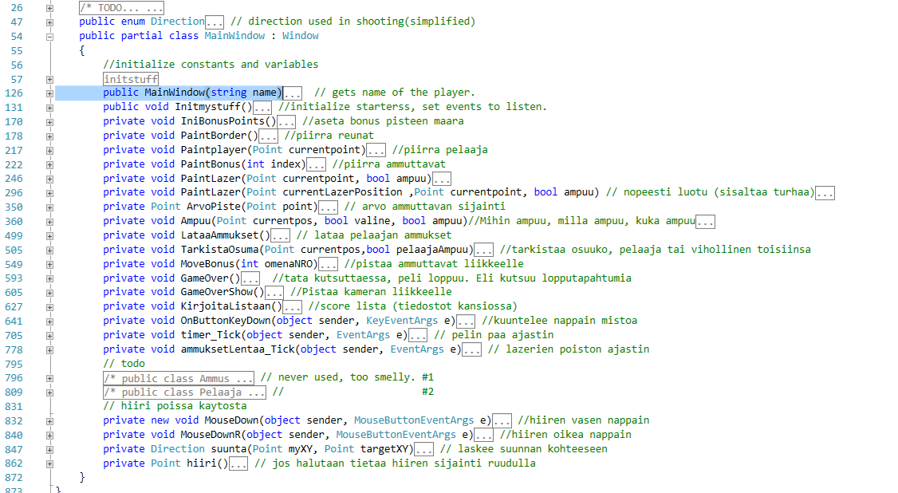

Kommentoin itselleni kaikki rivit niin että ymmärrän, englanti ja suomi menee päässä sulavasti sekaisin, josta ei haittaa itselleni ole, mutta se saattaa aiheuttaa hämmennystä muille, joten koodi ei ole niin selkeä kuin sen toivoisin olevan. Painlazer(rivi246, ei todelliuudessa ole käytössä) Se oli nopeasti ja hätäisesti kopioituna vihollisen ampumis mekaniikalle, jos toiminnot menisivät ristiin, tietenkin lopullisesti koodini oli tarkoitus olla enemmän olio ohjelmointia noudattavaa, mutta bugit ja poisjääneet toiminnot alkoi syödä päätä, joten oli pakko tehdä ensin jollain tapaa toiminallinen koodi. Peliin saa muutaman tunnin työllä (hyvällä tuurilla) toimimaan hiiren, kun korjaa suunta() rivi847 osoion ja viholliset saa ampumaan pelaajaa samalla kun hiiren toiminnot korjaa Ampuu() rivi 360-> osaan.

Mitä tällä haen takaa, on se että alkuperäisesti suunnittelin oppivani kurssin aikana tekemään pelin, kehittelemään peliä ja vartuttamaan taitoja joiden avulla voisin tehdä paljon puhtaamman ja hiotumman lopputuloksen. en päässyt itse aivan siihen asti kuin oletin, en oikeastaan edes 200H päähän siitä, nyt kun sitä mietin. Odotan innolla miten pitkälle useamman koodarin voimin muut ryhmät ovat päässeet projekteissaan.

# Kurssista

hmm, ei tule mieleen risuja.